
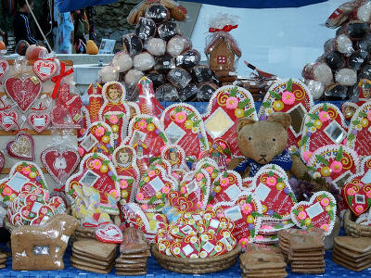
MEGHÍVÓ

Sok szeretettel meghívjuk önöket 2026. szeptember 25-én, pénteken 15-18-óráig tartandó SZENT MIHÁLY NAPI MULATSÁGUNKRA.
A mulatság helyszíne: Besenyszögi Eszterlánc Óvoda
Programjaink:
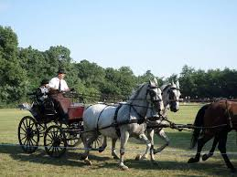
- Meseelőadás
- Táncház, mulatozás
- Eszem-iszom
- Kézműves foglalkozás
- Népi játékok
- Lovaglás
- Vásár
- Íjászat
- „Szent Mihály napi vacsora”
(Rendezvényünkön a fizetőeszköz a „krajcár” melynek ára 100Ft. Ezek szept. 21-től a délutáni órákban, illetve a rendezvényünkön folyamatosan kaphatók)
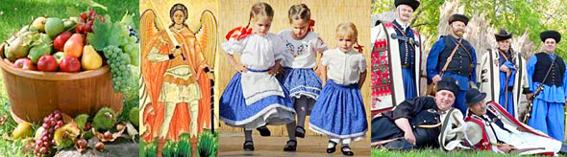
Minden segítséget, támogatást, és a részvételt köszönjük.

Az óvoda dolgozói

